

国泰新点软件股份有限公司
地址：张家港市杨舍镇江帆路8号(http://www.epoint.com.cn)
电话：0512-58188000传真：0512-58132373

交易平台不见面大厅操作手册（投标人）

目 录
一、 系统前期准备 1
1.1、 浏览器配置 1
1.1.1 、Internet选项 1
1.1.2、关闭拦截工具 5
1.1.3、兼容性视图设置 5
二、 不见面大厅登录 7
2.1、 系统登录 7
2.2、 投标人解密 8
2.3、 批量导入、唱标 9
2.4、 开标结束 10

系统前期准备

浏览器配置

、Internet选项
为了让系统插件能够正常工作，请按照以下步骤进行浏览器的配置。
1、打开浏览器，在“工具”菜单→“Internet选项”，如下图：
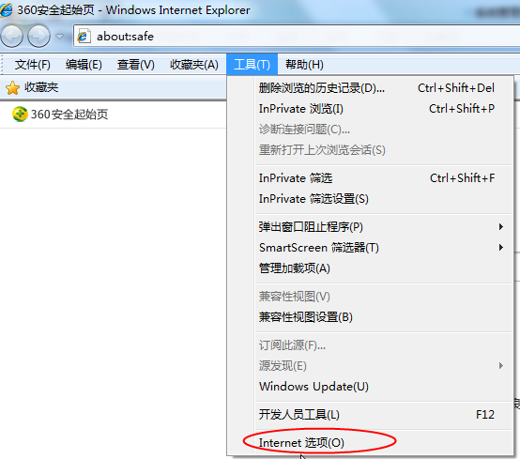
2、弹出对话框之后，请选择“安全”选项卡，具体的界面，如下图：

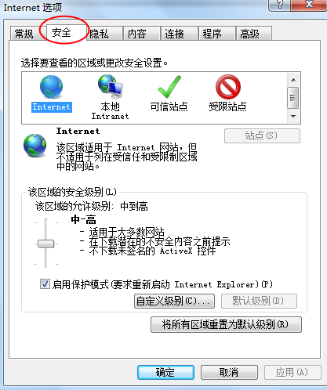
3、点击绿色的“可信站点”的图片，如下图：
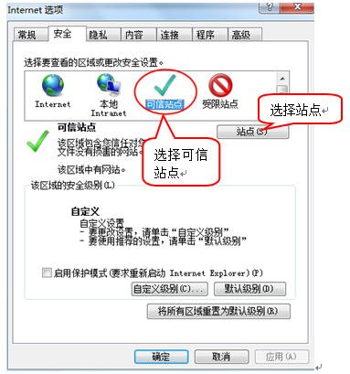
4、点击“站点”按钮，出现如下对话框，如下图：
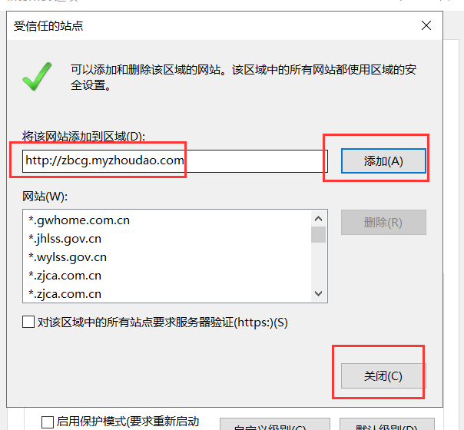
点击“添加”按钮完成添加，再按“关闭”按钮退出。
5、设置自定义安全级别，开放Activex的访问权限，如下图：
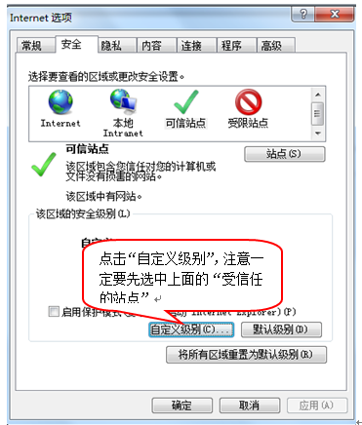
会出现一个窗口，把其中的Activex控件和插件的设置全部改为启用，如下图：
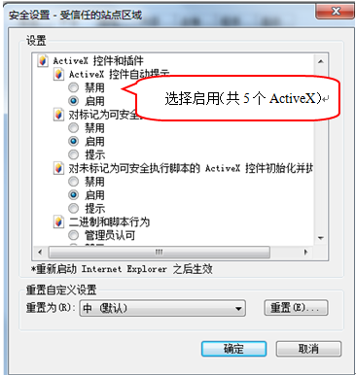
文件下载设置，开放文件下载的权限：设置为启用，如下图：
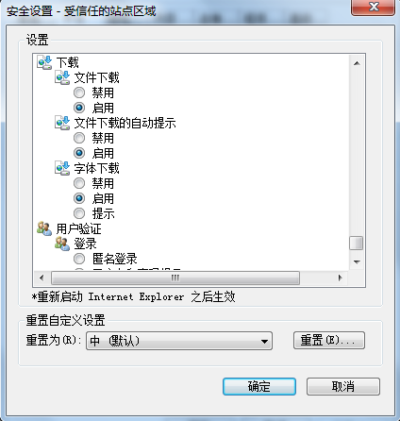

1.1.2、关闭拦截工具
上述操作完成后，如果系统中某些功能仍不能使用，请将拦截工具关闭再试用。比如在windows工具栏中关闭弹出窗口阻止程序的操作，如下图：
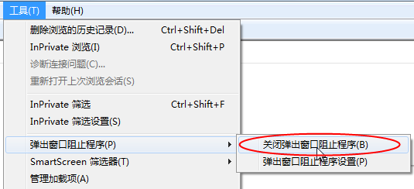

1.1.3、兼容性视图设置
打开“工具”菜单“兼容性视图设置”，点击“添加”按钮完成添加，再按“关闭”按钮退出。
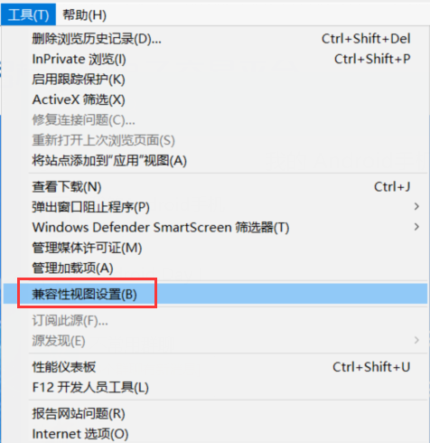

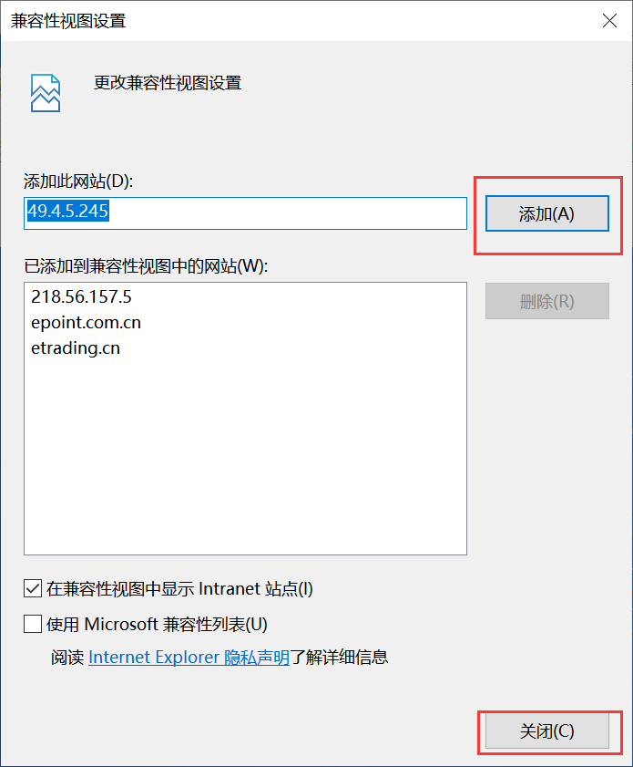

不见面大厅登录

系统登录
前提条件：已经上传投标文件且到达开标时间且为网招标段
功能说明：开标签到
操作步骤：
- 从投标人入口进入我的项目-项目工作台中，点击“开标签到解密”菜单，进入不见面开标大厅，如下图：
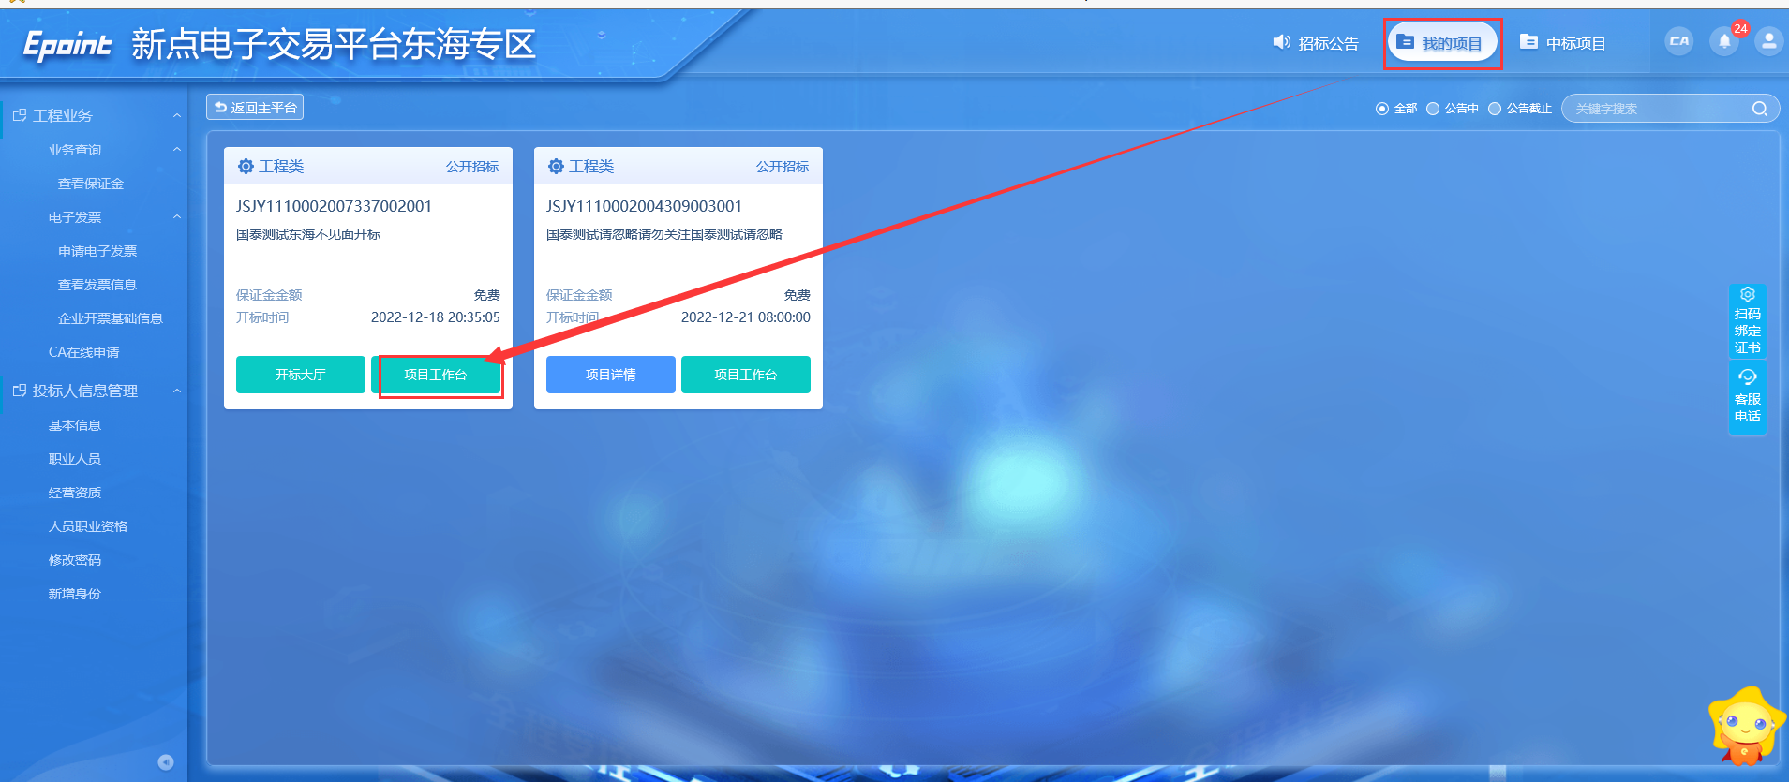
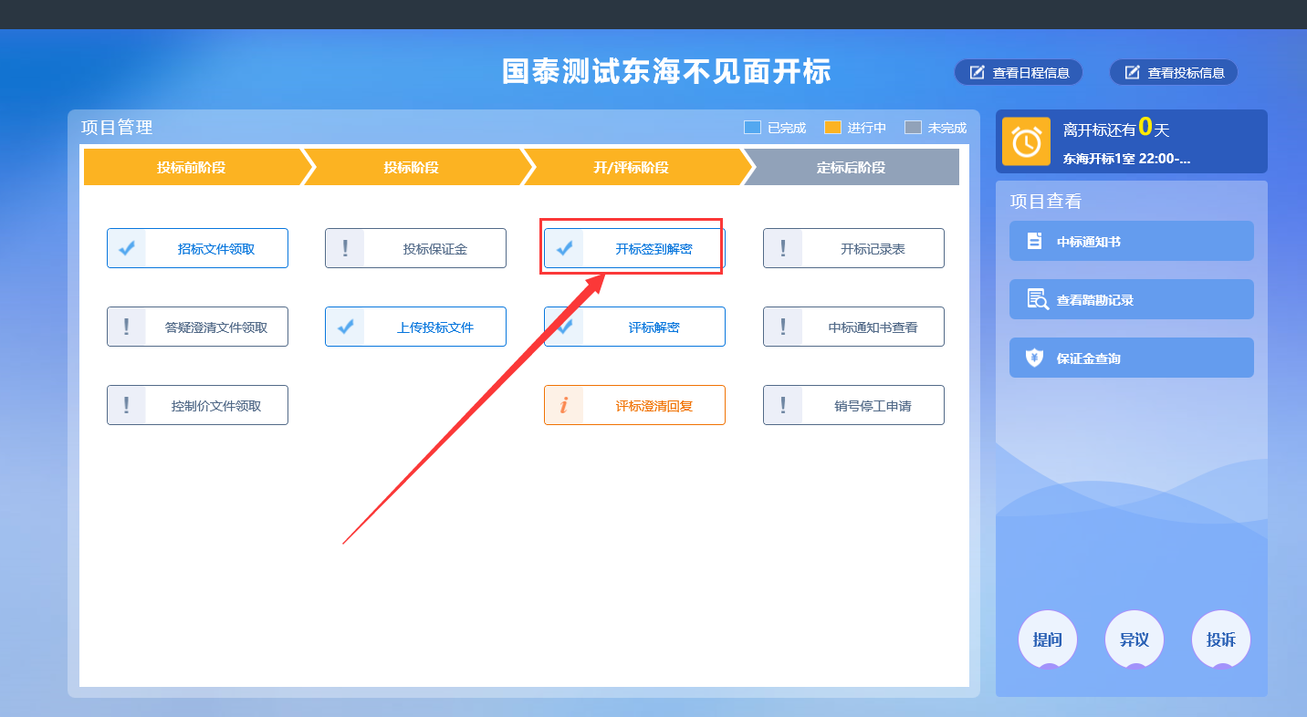
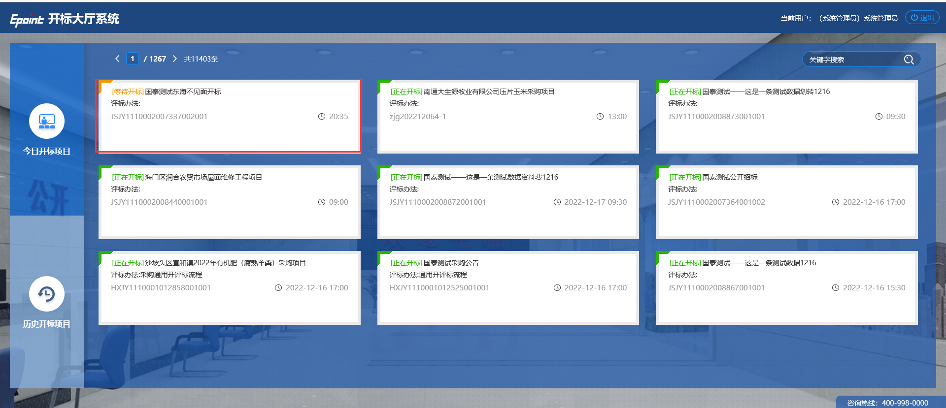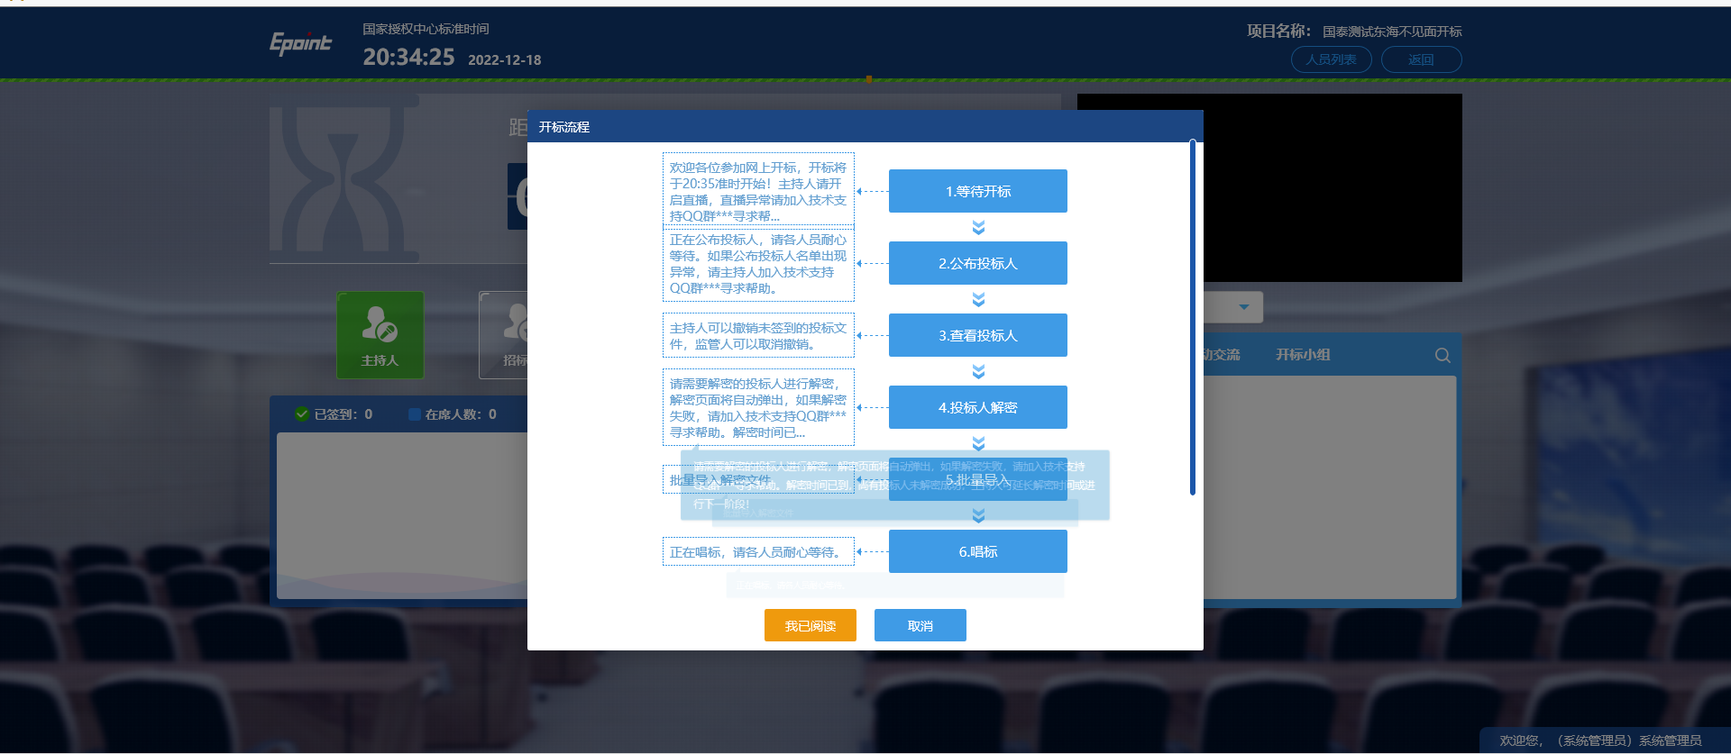

投标人解密
前提条件：已公布名单
功能说明：投标人进行解密
操作步骤：投标单位等待代理单位进行开标，公布名单完成后（期间根据实际开标情况可能进行系数抽取等环节，投标单位观察即可，无需实际操作）进入投标人解密环节，输入CA锁密码，进行解密，如下图：
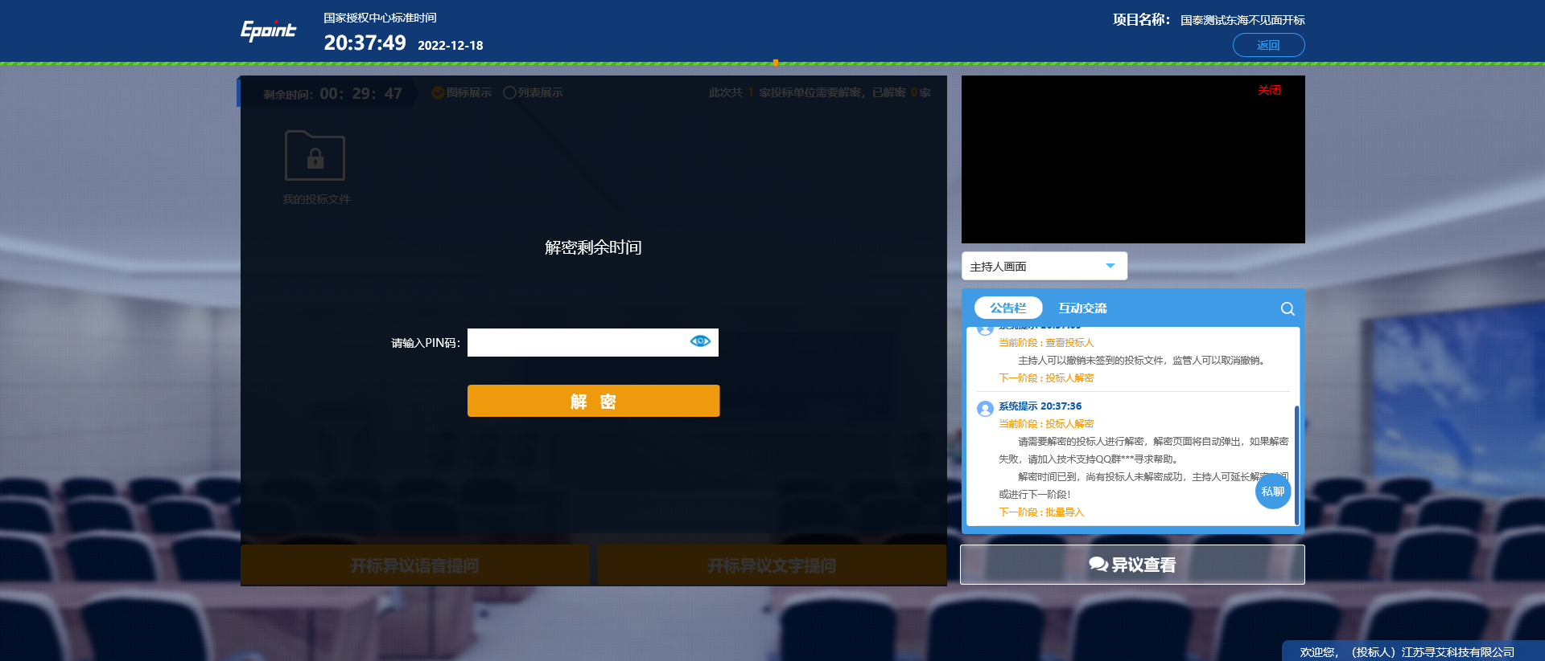
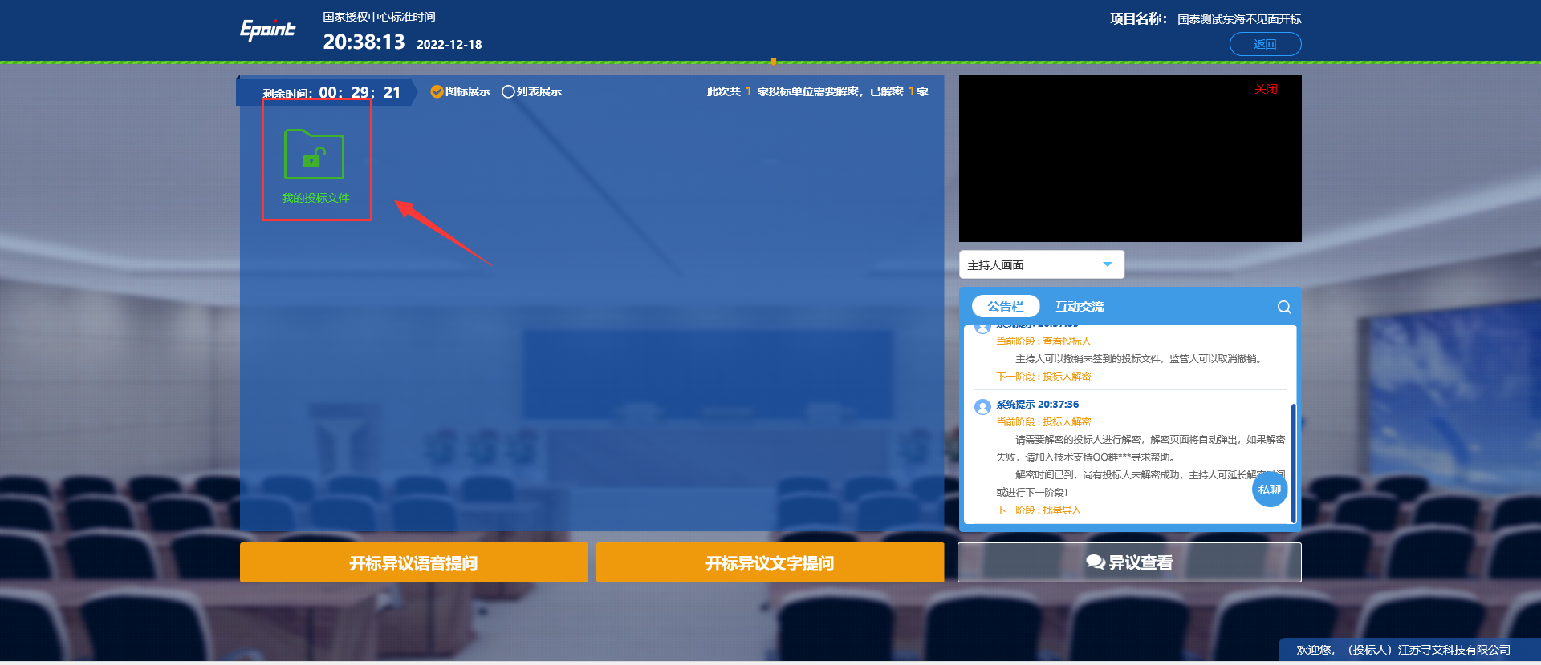

批量导入、唱标
前提条件：解密完成
功能说明：拆分导入投标文件，公布各投标单位报价等开标信息
操作步骤：投标单位解密完成后，招标代理会进行文件批量到导入，导入完成后进入唱标环节，公布各投标单位报价等信息，如下图：

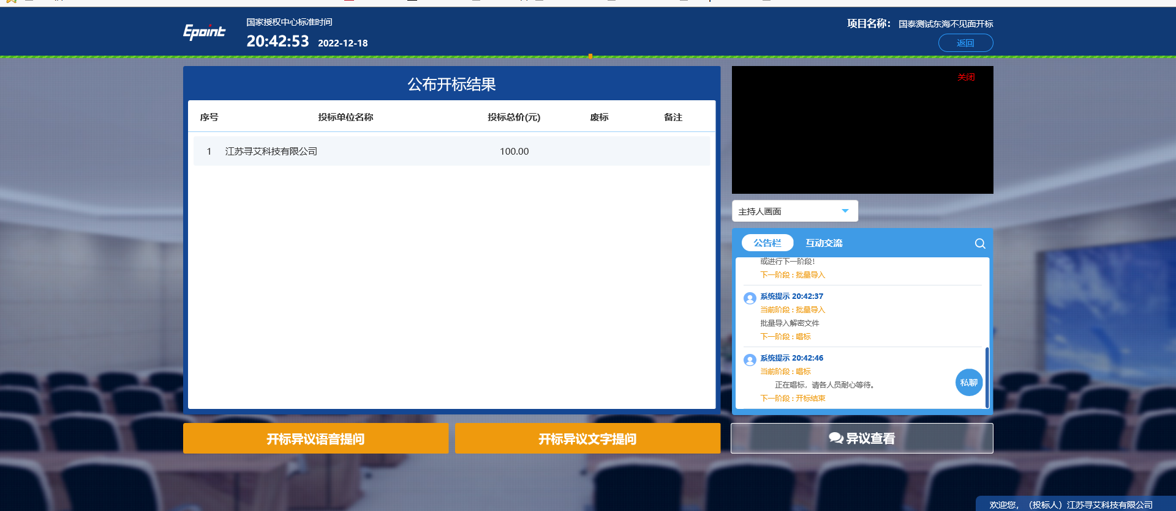

开标结束
前提条件：唱标结束
功能说明：唱标完成后，如无异议开标结束
操作步骤：开标结束后，投标单位可自行查看打印开标记录表，如下图：

